SECCIÓN: ________________  MÁQUINA Nº: ______  MARCA Y MODELO: ________________  UBICACIÓN: ______ | NOMBRE DE TU EMPRESA  INSTRUCCIÓN DE TRABAJO | Edición: 01  Fecha: __/__/____  Página: _ de _
NOMBRE DEL PROCESO O DE LA MÁQUINA | Código: IT-____-__

HISTORIAL DE REVISIONES
Edición | Fecha | Comentarios
01 | __/__/____ | Edición inicial.

MANDOS DE LA MÁQUINA
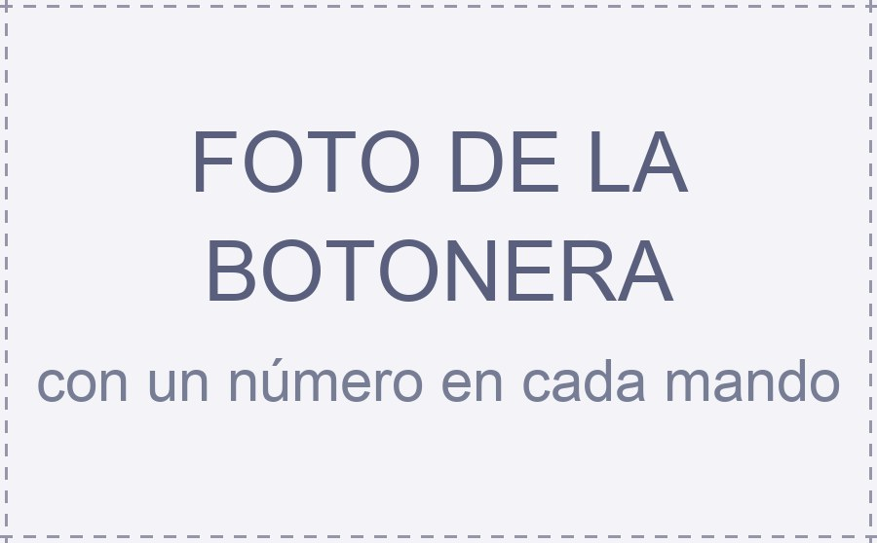 | 1 Nombre del mando | Para qué sirve y cuándo se usa.
 | 2 Nombre del mando | Para qué sirve y cuándo se usa.
 | 3 Nombre del mando | Para qué sirve y cuándo se usa.
 | 4 Nombre del mando | Para qué sirve y cuándo se usa.
Cómo rellenarlo: el número de cada mando en la foto tiene que coincidir con el de esta tabla. Empieza siempre por la parada de emergencia.
SECUENCIA DE TRABAJO
1  0:00 | 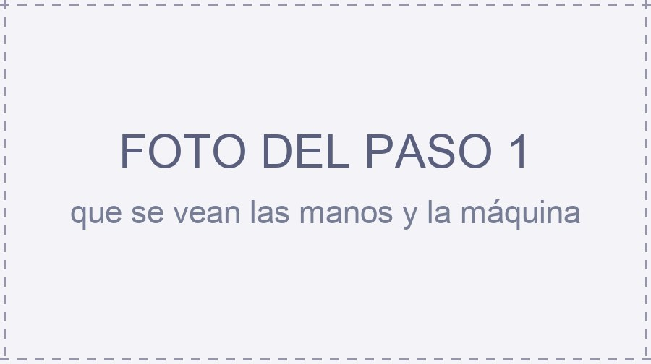 | Paso 1: verbo + qué se hace  Una sola acción por paso, en el orden en que se hace. Qué mando se toca, qué ajuste se pone y cómo se sabe que hay que hacerlo.  Está bien si: Cómo comprueba el operario que el paso ha salido bien (medida, tolerancia, señal visible).
2  0:00 | 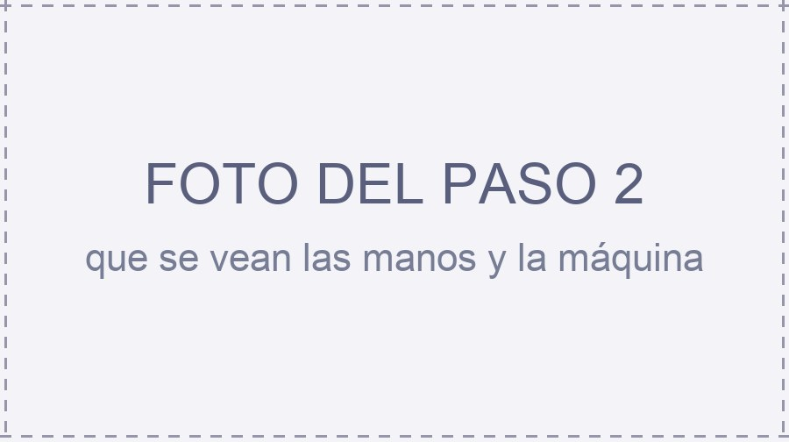 | Paso 2: verbo + qué se hace  Una sola acción por paso, en el orden en que se hace. Qué mando se toca, qué ajuste se pone y cómo se sabe que hay que hacerlo.  Está bien si: Cómo comprueba el operario que el paso ha salido bien (medida, tolerancia, señal visible).
3  0:00 | 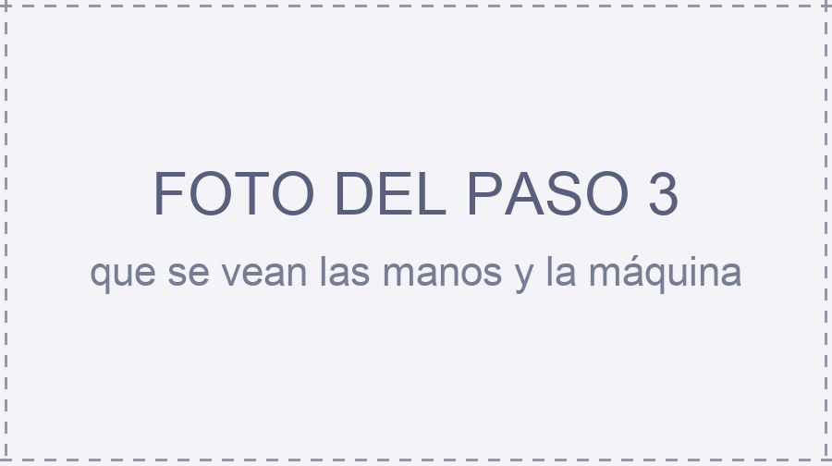 | Paso 3: verbo + qué se hace  Una sola acción por paso, en el orden en que se hace. Qué mando se toca, qué ajuste se pone y cómo se sabe que hay que hacerlo.  Está bien si: Cómo comprueba el operario que el paso ha salido bien (medida, tolerancia, señal visible).
4  0:00 | 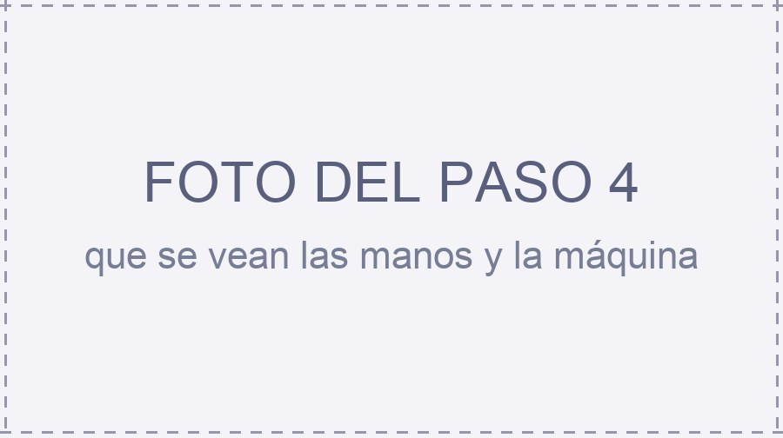 | Paso 4: verbo + qué se hace  Paso crítico. Si este paso sale mal, la pieza no vale o hay riesgo. Explica por qué y qué vigilar.  Está bien si: Cómo comprueba el operario que el paso ha salido bien (medida, tolerancia, señal visible).
5  0:00 | 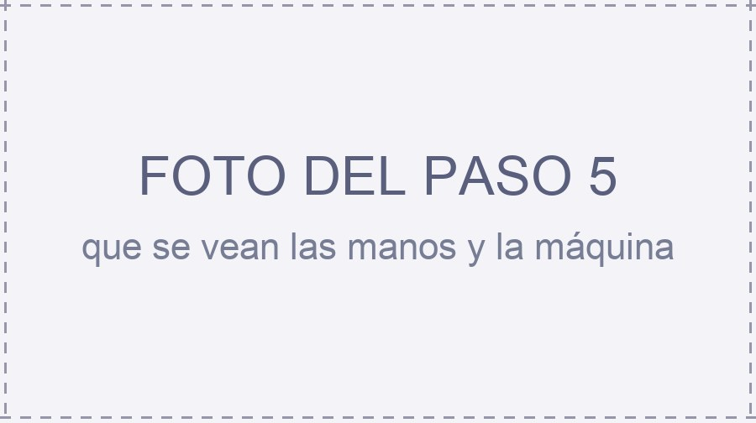 | Paso 5: verbo + qué se hace  Una sola acción por paso, en el orden en que se hace. Qué mando se toca, qué ajuste se pone y cómo se sabe que hay que hacerlo.  Está bien si: Cómo comprueba el operario que el paso ha salido bien (medida, tolerancia, señal visible).
6  0:00 | 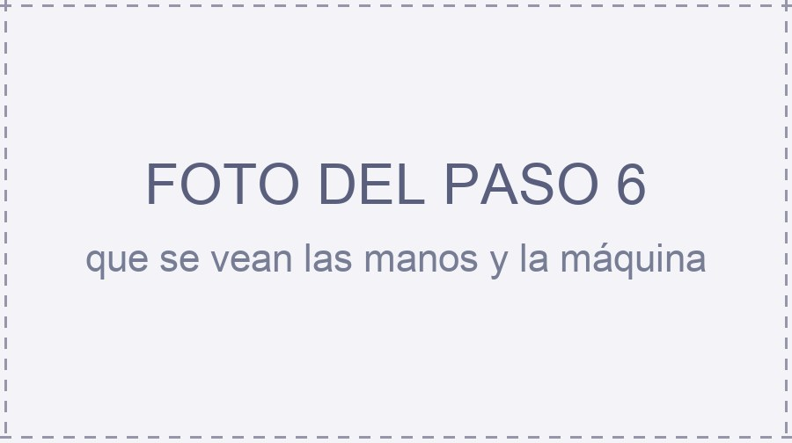 | Paso 6: verbo + qué se hace  Una sola acción por paso, en el orden en que se hace. Qué mando se toca, qué ajuste se pone y cómo se sabe que hay que hacerlo.  Está bien si: Cómo comprueba el operario que el paso ha salido bien (medida, tolerancia, señal visible).

SEGURIDAD
Riesgo | Medida obligatoria
Riesgo para la persona (atrapamiento, corte, caída…) | Medida obligatoria: EPI, resguardo, parada antes de intervenir.

CONTROL DE CALIDAD DEL PROCESO Y PUNTOS CRÍTICOS
Qué se comprueba | Criterio de aceptación | Observaciones
Qué se comprueba | Valor y tolerancia | Cada cuánto y con qué instrumento.
PUNTO CRÍTICO · Qué se comprueba | Valor y tolerancia | Relaciónalo con el paso crítico.
Los puntos críticos van aquí, en control de calidad. Los riesgos para las personas van en seguridad: son apartados distintos.
VÍDEO DE REFERENCIA
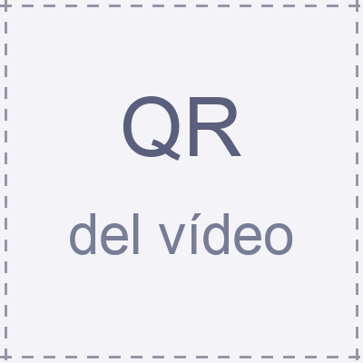 | Vídeo de referencia (opcional): pega aquí un QR que abra el vídeo del operario haciendo el proceso. La columna del minuto de cada paso dice dónde mirar.

CONFORME | Revisado por · Responsable de sección | Aprobado por · Responsable de Calidad | OBSERVACIONES
SÍ ☐ NO ☐ | Firma y fecha: | Firma y fecha:
PLANTILLA EN BORRADOR de Mapealo (mapealoprocesos.com). Úsala libremente. Rellena cada campo y quita los textos grises antes de aprobarla. Mapealo la rellena sola a partir de un vídeo del operario.

